Муниципальное автономное дошкольное образовательное учреждение

«Детский сад комбинированного вида №38».

Консультация для родителей на тему:

**«Как безопасно провести новогодние каникулы…»**

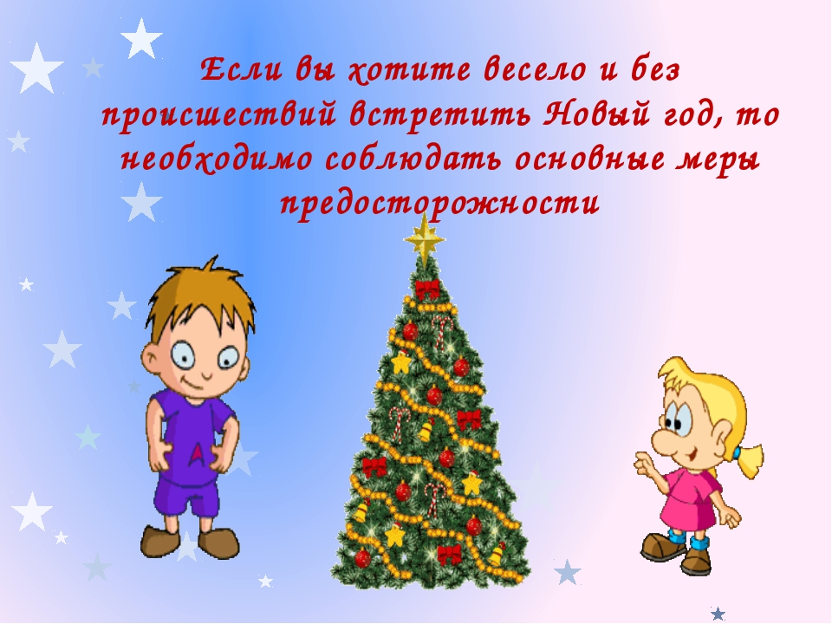

Разработал: воспитатель

МАДОУ «Детский сад № 38»

Шаталова Е.Н.

**«Как безопасно провести** **новогодние каникулы…»**

Зимние месяцы - наиболее любимое время отдыха для детей и родителей.

Многие отправляются с детьми для развлечения на крутые снежные склоны.

-Любимое зимнее развлечение детей (а подчас и взрослых) – катание с гор. Это занятие, приносящее массу удовольствий, к сожалению, часто приводит к травмам разной степени тяжести.

- Мороз и солнце, день чудесный! Самое время усадить ребенка на санки, найти хорошую горку и кататься «до упаду». Только родителям не следует забывать, что такой, казалось бы, безобидный зимний «транспорт», как некоторые родители считают, может быть опасен для здоровья малыша.

Детские санки — не автомобиль, и ДТП им не угрожает. Но и на ледяной горке опасностей хватает. Бывает, что санки переворачиваются, ломаются, наезжают на соседа или «таранят» ближайшее дерево. По свидетельству травматологов, самыми распространенными травмами у детей, катающихся на санках, являются сотрясения мозга, а также рваные раны мышц голени, бедра и ягодиц. В лучшем случае, ваш малыш рискует отделаться ушибами или легким испугом.

- Первое, что поможет детишкам обеспечить безопасное катание, это правильный выбор зимнего транспорта. Всегда учитывайте возраст малыша. Для тех, кто пока не ходит своими ножками, подойдут пластиковые или деревянные санки со съемной спинкой и ручкой-толкателем, чтобы везти ребенка перед собой, как в коляске. Есть модели, конструкция которых позволяет менять положение маленького пассажира лицом или спинкой вперед, что очень удобно в ветреную и снежную погоду.

Еще нужно учесть, что для детишек первого года жизни понадобятся ремни безопасности, а также не помешают приподнятое сиденье или подножка, чтобы ножкам было удобнее. А для тепла и уюта незаменим специальный матрасик. И запомните, санки должны быть легкими, невысокими, прочными и устойчивыми. Последнее проверить легко: чем они ниже и чем больше расстояние между полозьями, тем меньше вероятности, что они перевернутся.

- Прежде чем посадить ребенка на санки и отправить его с горы вниз, проведите тщательную «инспекцию» склона горы на предмет резких поворотов, гвоздей, камней и железок, торчащих из-под снега, а также убедитесь, что на снегу нет проталин - то есть, не проглядывает голая земля. Наехав на нее, ваш ребенок просто «катапультируется», и хорошо, если рядом не будет других детей. Спуститесь с горы и посмотрите, не выходит ли дорога на проезжую часть или на водоем, где лёд не слишком крепкий. Существует риск, что потеряв управление, ребенок в азарте за считанные секунды выскочит на опасную территорию. Малышам, которым не исполнилось четырех лет, на шумной и многолюдной горке не место. Выбирайте небольшой пологий склон, где катаются дети его возраста.

-Если один ребенок еще не скатился с горки, а второй уже отправляется ему вслед, столкновение неминуемо, а это уже может привести к травме – тем более, если речь идет о маленьком ребенке, который не в состоянии сам остановить санки.

Если вы видите, что взрослых на горке нет и катаются только дети, берите руководство в свои руки и попробуйте установить очередность и интервалы спусков, чтобы дети не наезжали друг на друга (игра в регулировщика).

Научите ребенка подниматься на горку в стороне от того места, где с нее скатываются остальные дети.

И помните: санки, ледянки, снегокаты, попав на пригорочек или участок со льдом, иногда меняют заданную траекторию и, если поблизости есть дерево, вполне могут въехать в него. Особое внимание обратите на то, чтобы конец горки не выходил на проезжую часть дороги.

- Катание на коньках – несомненно, полезное для здоровья ребёнка занятие.

- Коньки нужно подбирать точно по ноге: только в этом случае голеностопные суставы получат хорошую поддержку, а вывихи и растяжения суставов будут практически исключены. Лучше всего надевать коньки на шерстяные носки. Шнуровать коньки нужно тщательно. Коньки должны сидеть плотно, но перетягивать шнуровку нельзя, иначе ноги онемеют. А потом смело вставай на коньки и катайся в свое удовольствие.

- Итак, мы продолжаем наш разговор на важную и актуальную тему.

- Зима - Новый год и Рождество – долгожданные праздники, любимые всеми. Игры, забавы вокруг зелёной красавицы надолго остаются в памяти детей. Мы искренне надеемся, что они будут радостными. Но не стоит забывать, что именно в период праздничных дней дома, на прогулках и в гостях Вас могут поджидать самые неожиданные ситуации. Сегодня мы поговорим, как избежать их.

-Так как же правильно и безопасно украсить ёлку, что бы получить от выходных дней только положительные эмоции?

* Устанавливайте елку на устойчивую подставку, лучше, если это будет ведро с мокрым песком и смачивайте его по мере высыхания.
* Для удобства и безопасности рекомендуется устанавливать ее так, чтобы она не мешала свободному выходу из помещения, подальше от приборов отопления и телевизионных приемников.
* Вата, бумажные и целлулоидные игрушки, высохшая хвоя могут загореться от спички, свечи, бенгальского огня, поэтому не следует украшать елку игрушками из легковоспламеняющихся материалов.
* Вблизи елки опасно зажигать бенгальские огни, применять хлопушки, фейерверки, освещать открытым огнем, свечами.
* особенно опасен на ёлке серебристо - золотистый дождь из алюминиевой фольги, который может замкнуть электрогирлянду даже фабричного изготовления, если патрон с лампочкой выпал из защитного диэлектрического гнезда.
* Для освещения елки необходимо использовать только исправные электрические гирлянды заводского изготовления.
* Не обкладывайте подставку ёлки ватой.
* Не разрешайте детям самостоятельно включать иллюминацию, не одевайте их в костюм из ваты и марли, не пропитав огнезащитным составом.
* помните, что искусственные елки из синтетических материалов пожароопасные и при горении выделяют токсичные вещества, опасные для здоровья человека.

- Но какой, же праздник без пиротехники? Здесь тоже следует соблюдать следующие требования.

ЗАПРЕЩАЕТСЯ!

* Устраивать "салюты" ближе 30 метров от жилых домов и легковоспламеняющихся предметов, под низкими навесами и кронами деревьев.
* Носить пиротехнику в карманах.
* Держать фитиль во время зажигания около лица.
* Использовать пиротехнику при сильном ветре.
* Направлять ракеты и фейерверки на людей.
* Бросать петарды под ноги.
* Низко нагибаться над зажженными фейерверками.
* Находиться ближе 15 метров от зажженных пиротехнических изделий.
* Покупайте пиротехнику только в специализированных магазинах.

- Поджигать фитиль нужно на расстоянии вытянутой руки. Помните, что фитиль горит 3-5 секунд. Отлетевшую искру очень трудно потушить: поэтому, если она попадет на кожу – ожог гарантирован. При работе с пиротехникой категорически запрещается курить. В радиусе 50 метров не должно быть пожароопасных объектов.

При этом зрителям следует находиться на расстоянии 15- 20 метров от пусковой площадки, обязательно с наветренной стороны, чтобы ветер не сносил на них дым и несгоревшие части изделий. Категорически запрещается использовать рядом с жилыми домами и другими постройками изделия, летящие вверх: траектория их полёта непредсказуема, они могут попасть в дом, залететь на чердак или крышу и стать причиной пожара. Соблюдая указанные требования, вы гарантируете себе и своим близким хорошее настроение и весёлый праздник.

- В заключение нашего собрания хочу поблагодарить всех родителей за активное участие. На этом наше собрание окончено. Счастливого Вам Нового года и безопасного отдыха!